Data della nascita di S. Girolamo Miani

La prima indicazione dell’età di San Girolamo ci è fornita dal suo amico, Marco Contarini ( una volta si diceva l’Anonimo ) in Vita di Girolamo Miani Nobile Signore Veneziano.
Credo che fosse giunto all’età di cinquantasei anni, dodici dei quali aveva speso in una vita austera e cristiana, quando piacque al benignissimo Dio, il quale dona eterni beni per piccole fatiche, di chiamarlo alla patria celeste.
Partendo da questo dato, 56 anni di vita, logicamente si conclude che Girolamo Miani fosse nato, 1537 meno 56, nel 1481.
Si trova solenne conferma nella lapide che dalla municipalità di Venezia si dipinse sulle pareti casa Miani nel 1881:

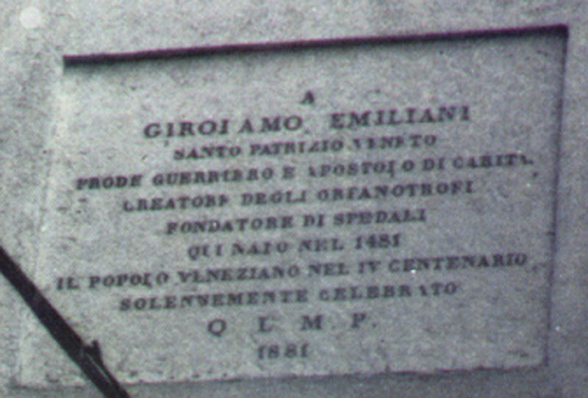

A
Girolamo Emiliani santo patrizio veneto
Prode guerriero e apostolo di carità
Ideatore degli orfanotrofi
Qui nato nel 1481
Il popolo veneziano nel IV centenario
Solennemente celebrato
Q L M P.
1881

Bisognerà arrivare al 1917 per avere la certezza dell’anno di nascita di San Girolamo, 1486, con l’articolo di Giuseppe Dalla Santa, Per la biografia di un benefattore dell’umanità nel ‘500:
E’ noto che tutti i patrizi veneziani a venticinque anni partecipavano di diritto al Maggior Consiglio, ma si praticava pure una presentazione al magistrato dell' Avogaria di comun, dei giovani, dell' età giurata almeno di dieciotto anni compiuti, i quali intendevano di concorrere alla estrazione, nel giorno di santa Barbara (4 dicembre), di trenta palle dorate che davano ai fortunati il diritto di entrare nel supremo consesso prima dell'età prescritta. Tale grazia denominavasi barbarèla, e, Balla d'oro e pur oggi il titolo dei registri originari nei quali sono raccolte quelle presentazioni. Ci apprendono essi registri che il 14 marzo 1492 Angelo Miani, in procinto di portarsi a Lepanto coll’incarico di provveditore della repubblica, presentava, pel sorteggio, il figlio Luca avuto da Eleonora Morosini, il quale avrebbe compiuto dieciotto anni il 14 gennaio successivo; che il 29 novembre 1495 il medesimo genitore presentava il figlio Carlo, nato da Eleonora, di anni dieciotto già compiuti; che il 17 ottobre 1501 la madre Eleonora, essendo già morto il marito nel 1496, presentava il figlio Marco, di anni venti compiuti; che infine il 1 dicembre 1506 1a medesima Eleonora presentava al sorteggio il figlio Girolamo pure di anni venti compiuti. …. … Quindi non poteva il giovane patrizio essere nato nel 1481, che al primo dicembre 1506 avrebbe già toccato i venticinque anni, o tutto al più gli sarebbero mancati pochi giorni, e non gli occorreva nessun privilegio per 1'ingresso al Maggior Consiglio. L'espressione del documento " juravit illum esse etatis annorum XX.ti „ parmi si deva prendere abbastanza, alla lettera nel senso di fresco compimento del ventennio; chi aspira ad un privilegio non indugia troppo a chiederlo quando ne abbia la capacità, e alla famiglia Miani, di non laute fortune, l'ingresso al Maggior Consiglio poteva giovare più che ad altre.
Ecco il testo del documento:
" Millesimo suprascripto (cioè quingentesimo sexto del documento immediatamente precedente) die primo decembris. Nobilis domina Lionora Mauroceno relicta quondam viri nobilis ser Angeli Miani quondain ser Luce presentavit et scribi fecit (ad ballotam aureatam pro veniendo per suos de Maiori Consilio per ballotam ipsam in festo sancte Barbare) nobilem juvenem ser Hieronymun eius filium natum ex ea et ex predicto quondam viro suo legittimo, et juravit illum esse etatis annorum XX.ti completorum et esse eius filium legittimum, natum ut supra, sub penis omnibus tam etatís quam legittime a legibus statutis si aliter inveniretur. Et insuper viri nobiles ser Jacobus Barbaro quondam ser Bartolomei et ser Benedictus Contareno quondam ser Ambrosii juraverunt legittimam dicti juvenis nati per publicam vocem et famam de legittimo matrimonio ex predictis jugalibus, constituentes se fidejussores predictarum penarum si secus repperiretur. Et hec coram magnificis dominis Thadeo Contareno, Ioanne Cornario et Ioanne Baduario doctore et equite advocatoribus comunis „

Si riporta la copia del documento originale ed una sua rilettura che perfeziona quella del Della Santa:
ASVenezia, Avogaria di Comun, Balla d’oro, reg. 165-IV (1414-1523), pag. 610

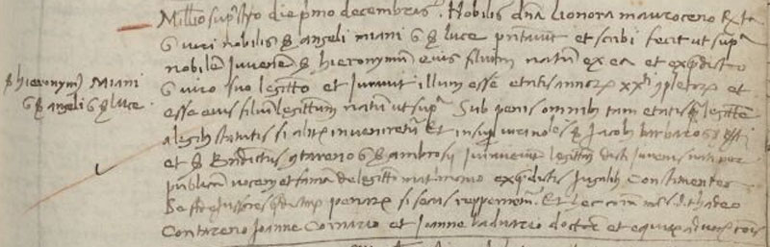

1.12.1506
Millesimo suprascripto, ( quingentesimo sexto ), die primo decembris. Nobilis domina Lionora Mauroceno relicta quondam viri nobilis ser Angeli Miani quondam ser Lucae presentavit et scribi fecit ut supra nobilem juvenem sier Hieronymum natum ex ea et ex predicto sier viro suo legittimo et iuravit illum esse etatis annorum XX.ti completorum et esse ejus filium legittimum natum ut supra sub penis omnibus tam etatis quam legittimitatis a legibus statutis si aliter inveniretur. Et insuper viri nobiles sier Jacobus Barbaro quondam ser Berti et ser Benedictus Contareno quondam ser Ambrosii iuraverunt legittimitatem dicti iuvenis nati per publicam vocem et famam de legittimo matrimonio ex predictis jugalibus, constituentes se fidejussores predictarum penarum si secus repperiretur. Et haec coram magnificis dominis ser Thadeo Contareno, Joanne Cornario et Joanne Baduario doctore et equite, advocatoribus comunis.

Adesso che si conosce l’anno di nascita di San Girolamo sorge spontaneo il desiderio di precisare ulteriormente le circostanze temporali della sua nascita.
Per questo si presenta alla interpretazione di tutti, per avere una conferma di quanto personalmente ciascuno di noi pensa, il documento di recente reperimento:

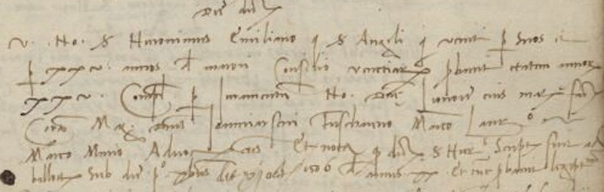

10.10.1511
MDXI.mo die X.mo octobris
Vir nobilis ser Hieronimus Emiliano q. ser Angeli qui venit per suos et per XXV annos de majori Consilio Venetiarum probavit etatem annorum XXV complectorum per juramentum nobilis dominae Lionorae eius matris factum coram Mag.cis dominis Johanne Francisco Fuscareno Marco Lauredano et Marco Minio Advocatoribus Comunis. Et nota quod dictus ser Hieronimus sumptus fuit ad ballotam sub die primo decembris die XI octobris 1506 de annis XX. Et tunc probavit legiptimitatem.
Traduzione :
10.10.1511
Il nobiluomo ser Girolamo Miani q. ser Angelo, che è venuto per i suoi ( parenti ? ) e per i 25 anni riguardo al Maggior Consiglio di Venezia, provò l’età dei suoi 25 anni compiuti con il giuramento della nobildonna Eleonora, sua madre, fatto davanti ai Magnifici Signori Giovanfrancesco Foscarini, Marco Loredan e Marco Minio, Avvocati di Comun.
E nota bene che detto Girolamo fu già preso alla balla d’oro il primo dicembre il giorno 11 ottobre del 1506 a riguardo dei suoi 20 anni. Ed allora provò pure la sua legittimità.

Conclusioni
a
La data, 10.10.1511, ci fa pensare che Girolamo era giunto a Treviso il 28.9.1511, solo dodici giorni prima. Non più responsabile del castello di Quero, caduto in mano nemica. Libero, ma senza una posizione ufficiale, senza una responsabilità.
Due mesi dopo, 9.12.1511, Girolamo Miani, sempre a Treviso, in occasione di una sua presenza, battistero di San Giovanni Battista accanto al Duomo, come padrino ad un battesimo, viene ancora caratterizzato come castellano di Quero, ( castellano senza castello! ). Si riporta il documento nella copia originale, ( a scopo di diffonderlo ): … dominus magnificus Hieronymus Aemilianus q. d.ni Angeli patricius venetus et castellanus Castri Novi ….
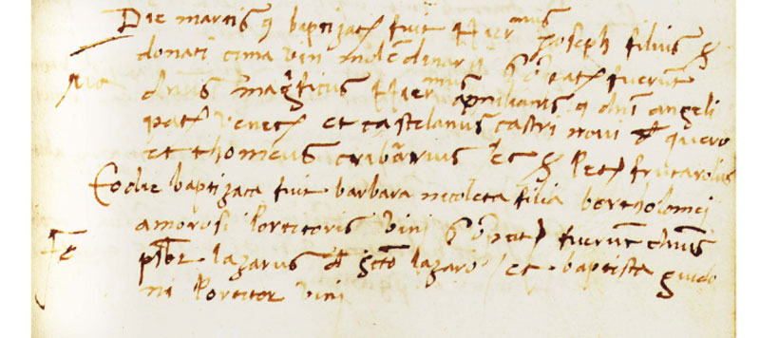

b
La data dell’11.10.1506, in cui si dichiara che Girolamo ha vent’anni, ( ed i privilegi si mettono in evidenza … immediatamente ), che quasi perfettamente coincide quella del 10.10.1511, in cui si giura sui suoi 25 anni, può autorizzarci a credere che Girolamo Miani è nato il 10.10.1486?

c
Angelo Miani ha giurato il 23.6.1486, in qualità di Potestas et Capitaneus Feltrensis, prima di partire per Feltre.
Potestas et Cap. Feltrensis
Die 23 Junii 1486
s. Angelus Miani q. Lucae iuravit
Andreas Foscarinus q. Bernardini iuravit
Giovan Baptista de Arzetis ( degli Esperti )
Franciscus de Muxeis cancellarius ( Nursio Timidei da Verona )

Bernardino de Gixondo connestabilis

Il suo successore, Girolamo Capello q. Albano, presta lo stesso giuramento, prima di andare a sostituire Angelo Miani, il 2.6.1487.
Qualche altra notizia da Antonio Cambruzzi nella sua Storia di Feltre:
Nel reggimento del Miani, morì in Feltre Emilia sua figlia, nel 17 di novembre. Furono poi fabbricate, a comodo e ornamento della città, le fontane di pietra, disposte con buon ordine d'architettura, le quali formano bellissima prospettiva in capo della piazza maggiore, e dietro a questa, sotto la piazzetta, ora di s. Rocco, si vede una gran volta sotterranea di più archi, per conservar l'acqua, in occorrenza di fuoco o di penuria, dove sono nascosti i canali di pietra che portano l'acqua alle cinque bocche, dalle quali vien gittata al di fuori in un ampio alveo, a benefizio universale, e da quello poi, per sotterranei canali, diffondendosi alle altre fontane della città. Onde in memoria del Miani, per sì grande opera sommamente utile, fu scolpita in marmo la seguente iscrizione, sopra di cui è posto un fascio di piante di miglio con un nastro volante, con queste parole: Duratura seges. Ivi appresso si vede ancora, in una pietra separata, lo stemma del medesimo Rettore (accompagnato alla destra dallo scudo dello città, di egual forma) che è fasciato di rosso e d'argento di sei pezze, con un campo d'azzurro caricato con una pannocchia di miglio d'oro:

FELTRIIS AQUA LABOR
AUG(elus). AEMIS(lianus). PRAETOR

OB AFFECTIONEM
ET PIETATEM EX1MIAM
FONT. D.
UTILITATI ET ORNAMENTO.

Storia di Feltre, scritta alla fine del 1681, basata solamente su documenti, ( che sono ancora da reperire dagli storici di adesso ), ci dice che nel tempo della sua rettoria Angelo Miani ha perso dolorosamente una figlia, Emilia, giovanissima, in detta città.

Pare che Girolamo Miani sia nato a Feltre il 10.10.1486?

Tutti possono esprimere il proprio parere, specialmente motivandolo.

14 marzo 2014, ricordando la proclamazione di San Girolamo Miani a Padre Universale della Gioventù abbandonata

Documenti di spiritualità somasca, 2, Roma, Curia Generale, 2002, pp. 29-30
Nuovo Archivio Veneto, nuova serie, vol. XXXIV, pag. 33-54.
Balla d'oro, reg. IV, p. 301.
ASVenezia, Avogaria di Comun, Balla d’oro, reg. 165-IV (1414-1523), pag. 610.
Invece di Berti il Dalla Santa aveva letto Bartolomei. Per una relativa conoscenza dei due testimoni di questa presentazione del giovane Girolamo Miani, cfr. P. Secondo Brunelli, Contarini Benedetto q. Ambrogio, Barbaro Giacomo q. Bertuzzi, 1.12.1506, giurarono per i natali di San Girolamo, Corbetta 16.11.2010, p. 1-26.
ASVenezia, Avogaria di Comun, Prove di età per magistrati, pag. 144.
Archivio Curia Vescovile di Treviso, Atti di battesimo, 9.12.1511: la citazione non è del tutto precisa.
ASVenezia, Capi del Consiglio dei X, Giuramenti, reg. 1, c. 79
Antonio Cambruzzi ( 1623-1681), Storia di Feltre, Feltre 1971, Vol. 2, pag. 179-180. Merita la nostra attenzione il conventuale Antonio Cambruzzi per la sua Storia di Feltre che resta basilare per la comprensione di molti fatti, avvenimenti, personaggi. Pazientemente nella sua vita, ha raccolto documenti e dati, offrendoli per una lettura piacevole, anche se non sempre vicina alla verità accertata.
Può trattarsi solo del 17.11.1486.
La scritta fu scalpellata dai soldati francesi di Napoleone. Occorre correggere Aug in Ang e Aemis in Aemil: confusione attribuibile o al Cambruzzi, benemerito di averci tramandata la dedica, o al tipografo. Traduzione, un po’ libera: Acqua e lavoro impiegò il nobile podestà Miani, spinto da grandissimo affetto e senso del dovere, le fontane dedicò a utilità e ornamento del Feltrino.

